Нестандартное оборудование на занятиях физической культуры в ДОУ

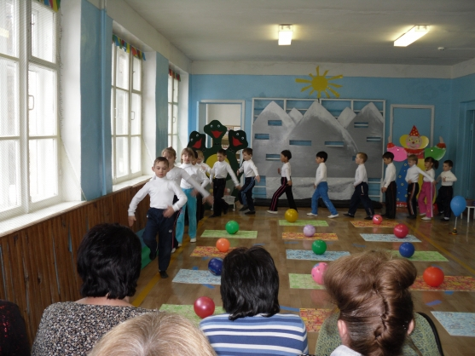

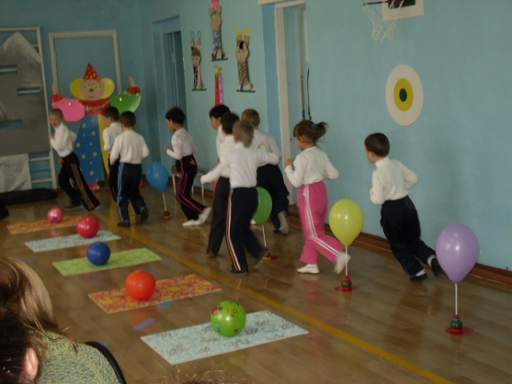

Использование нестандартного физкультурного оборудования в ДОУ

Важную роль в повышении эффективности физического воспитания играет физкультурное оборудование: инвентарь, пособия, игрушки. Физкультурное оборудование способствует развитию основных движений, и позволяет расширить круг упражнений, формирующих и совершенствующих двигательные навыки. Одной из приоритетных задач формирования здорового образа жизни у детей дошкольного возраста является создание мотивации, обучение и привитие навыков здорового образа жизни у детей дошкольного возраста.

Важным направлением в формировании у детей основ здорового образа жизни является правильно организованная предметно-пространственная среда, прежде всего это двигательная предметно-развивающая среда. Она должна носить развивающий характер, быть разнообразной, динамичной, трансформируемой, полифункциональной, для этого в нашем детском саду мы используем физкультурное нестандартное оборудование, изготовленное своими руками, ведь новое спортивное оборудование - это всегда дополнительный стимул активации физкультурно-оздоровительной работы.

При проектировании предметно-пространственной среды, способствующей формированию здорового образа жизни детей - дошкольников, следует исходить из необходимости учета следующих факторов:

индивидуальных социально-психологических особенностей ребенка;

особенностей его эмоционально-личностного развития;

индивидуальных интересов, склонностей, предпочтений и потребностей.

На эффективность проведения занятий влияет качественная и глубоко продуманная предварительная работа по подготовке всех необходимых пособий и инвентаря, которые помогут проводить комплекс живо, эмоционально, интересно. Моя задача - насыщение пространства физкультурного зала недорогим, нестандартным, многофункциональным оборудованием и инвентарем, отвечающим гигиеническим, анатомофизиологическим, психическим, эстетическим, эргономическим и другим требованиям.

Я разработала конспекты занятий и развлечений с использованием изготовленного мной нестандартного физкультурного оборудования и успешно применяю их на практике. В каждой возрастной группе создан физкультурный уголок или "Уголок здоровья", где в доступном для детей месте находятся пособия для развития двигательной активности. Это и фабричное спортивное оборудование, и нестандартное, изготовленное педагогами и родителями. Здесь можно увидеть различные массажные и ребристые дорожки, для профилактики плоскостопия, кольцебросы, бильбоке, разноцветные флажки, ленты, косички, султанчики, разнообразные мишени и многое другое.

В спортивном зале нашего детского сада установлен детский скалодром, который также является нестандартным оборудованием для решения следующих задач:

создание оптимальных условий для реализации индивидуальных потребностей в двигательной деятельности;

отработка техники безопасности в экстремальных ситуациях,

обучение детей элементарным навыкам горного туризма.

Педагогический коллектив детского сада понимает важность и нужность всех оздоровительных мероприятий, которые проводятся у нас с детьми. Это закаливающие процедуры в группах, дыхательная гимнастика и точечный массаж, утренняя гимнастика, подвижные игры, гимнастика после сна, физкультурные занятия. В любое время года - физкультура на улице, спортивные праздники и развлечения, недели "Здоровья", оздоровительной гимнастики с элементами художественной гимнастики, кружок аэробики.

В изготовлении нестандартного оборудования нам помогают родители воспитанников, а также воспитатели - активные участники спортивных мероприятий, проводимых в ДОУ.

